# ÉTAPE 1 : Création de la classe Inscription dans Python

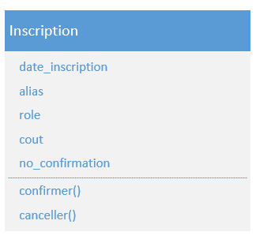

La méthode __init__() aura en paramètre l’alias et le rôle.

Lors de la création de l’inscription, vous mettrez la date d’inscription à maintenant (datetime.date.today()), le coût à 45 et le numéro de confirmation à 0.

La méthode confirmer() donnera un message de confirmation avec les infos de l’inscription et un numéro de confirmation qui sera un nombre aléatoire entre 1 et 100000. (random.randint(1,100000))

La méthode canceller() donnera un message comme quoi l’inscription ayant un no de confirmation un tel est bien cancellée. Remettez le no de confirmation de l’inscription à 0.

# ÉTAPE 2 : Instanciation d’objets et tests pour vérifier qu’on a accès aux propriétés de la classe et que les méthodes fonctionnent

**Instanciation de deux objets de cette classe :**

* Instanciez une inscription pour un alias ‘Gandalf le magnifique’ avec le rôle de ‘Magicien’.
* Instanciez une autre inscription ayant pour alias ‘Thornal le ténébreux’ avec le rôle de ‘Guerrier’

**Tests :**

* Utilisez la méthode Confirmer() sur votre première inscription
  + Vous devriez obtenir un message comme suit :
  + "Félicitation Gandalf le Magnifique! Vous êtes inscrit dans le rôle de Magicien. Voici votre numéro de confirmation: **95208**"
  + (avec un numéro de confirmation qui peut être différent évidemment)
* Utilisez la méthode Confirmer() sur votre deuxième inscription
  + Vous devriez obtenir un message comme suit :
  + "Félicitation Thornal le ténébreux! Vous êtes inscrit dans le rôle de Guerrier. Voici votre numéro de confirmation: **86032**"
* Utilisez la méthode Canceller() sur votre deuxième inscription.
  + Vous devriez obtenir un message comme suit :
  + Votre inscription au numéro de confirmation: **86032** a été cancellée.
* Vérifiez que la deuxième inscription a maintenant un numéro de confirmation de 0.